ZÁŘÍ 2023
Babí léto letos stálo za to. Celé září bylo slunečno a teplo až horko. A celý měsíc nepršelo. Netvrdíme, že je to dobré pro přírodu nebo že to není příznakem toho, že svět není v pořádku. Nicméně přejemné to rozhodně bylo.
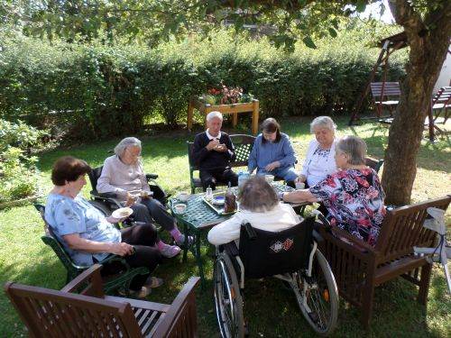
Hodně času jsme trávili na zahradě a procházky jsme si také prodlužovali. 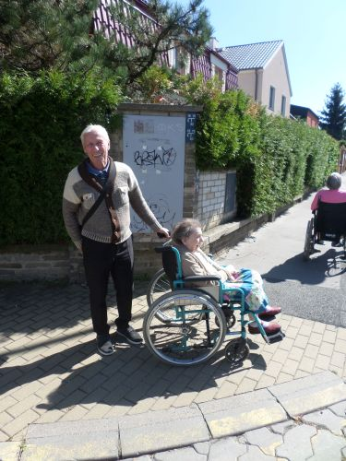
Ve stacionáři nám zase chyběla znatelná část personálu. Jana si vzala 3 týdny dovolenou. A vzápětí poté co si ji nahlásila, stanovili v nemocnici Jitce termín reoperace ruky. Jako na potvoru to padlo do termínu Janiny dovolené.
Podali jsme inzerát za odcházející kolegyni. Několik zájemkyň se přihlásilo, takže jsme 18.9. po skončení provozu stacionáře udělali výběrové řízení. Vybrali jsme dvě uchazečky, které se nám moc líbily a nemohli jsme se pro jednu rozhodnout. Tak jsme nechali jednu klientku losovat a ta vytáhla Barboru. Nastoupí k nám k prvnímu říjnu.
Dále jsme vybírali novou pohotovostní službu. Na inzerát se ozvalo hodně zájemců. Ale pozdávali se nám vlastně jen dva. U nich jsme nelosovali a vybrali Maxe „zo Slovenska“. Po dlouhých letech tu bude jednu z pohotovostních služeb zastávat mladý muž.
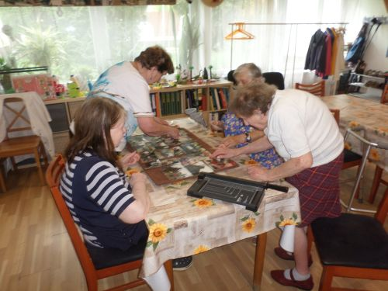
Do stacionáře se nám po delší pauze navrátila klientka, kterou strávila na rehabilitaci po zlomenině nohy. Měli jsme jen jedno volné místo – ve středu. Až se uvolní nějaký další den, tak si pobyty ve stacionáři rozšíří.
Ještě než Jitka odešla na neschopenku, tak s fyzioterapeutkou Hankou udělali velkolepé vyhlašování sportovního klání. V posledních asi dvou měsících při pondělních cvičeních většina klientů jezdila na rotopedu a Hanka jim měřila, kam se až postupně dostanou. A v pondělí 4.9. bylo vyhlašování výsledků, rozdělování medailí a předávání diplomů – všechno se spoustou smíchu a veselí. A klienti, kteří už se na rotoped už nedostali, byli oceněni za něco jiného, takže nikdo neodcházel bez diplomu.

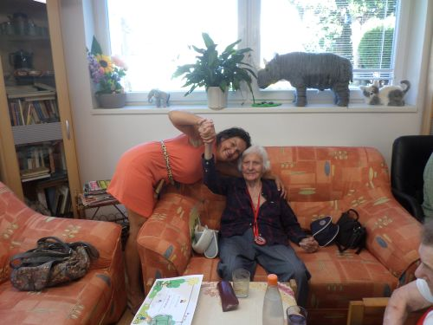
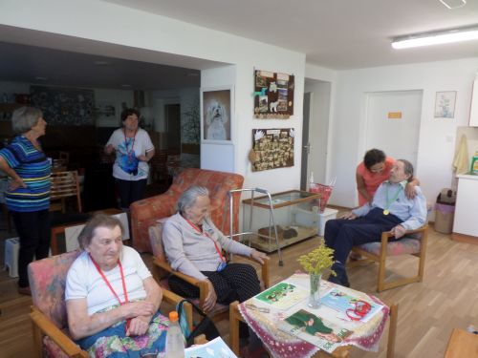
Cvičení na židlích bylo v září jen jednou. Meginka nás navštívila 2x jako obvykle.
Za zmínku stojí určitě vybočení ze stacionářských pekáren. Na jedno úterní se dámy domluvily s Lucií, že nebudou péci, ale místo toho si budou dělat míchané nápoje. S alkoholem to nepřehnaly, protože dokázaly odejít po svých. Jen u vozíčkářek se míra opojení nedala podle tohoto kritéria s určitostí posoudit.
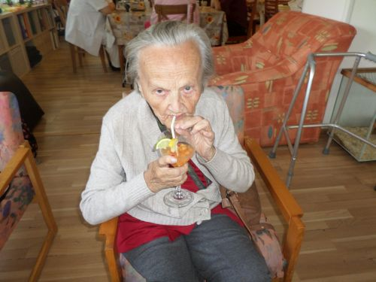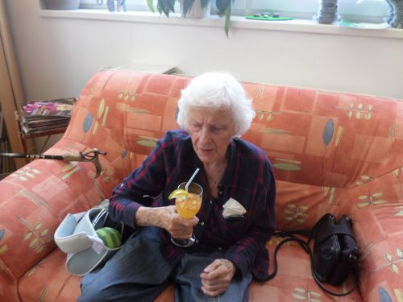
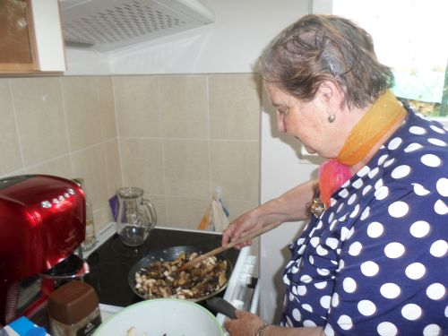
Často v tomto ročním období slýcháme stesky, jak rády by si některé dámy zašly ještě někdy do lesa na houby, daly si smaženici atd. Houbaření jim zprostředkovat nedokážeme. Ale aspoň konzumaci hub se snažíme jim dopřát. Jejich dodavatelkou bývá Lucie.
Kulturní akce jsme tu v září měli 4 – každý týden jednu. Do programu jsme ale stačili dát jenom tři. Nabídka na přednášku o lesních požárech od odborníka z fakulty lesnické a dřevařské ČZU, Romana Berčáka, přišla až po zveřejnění programu. Ale tak zajímavé téma jsme nechtěli oželet. Přišlo na ní sice o něco méně lidí než obvykle, ale určitě stála za to.
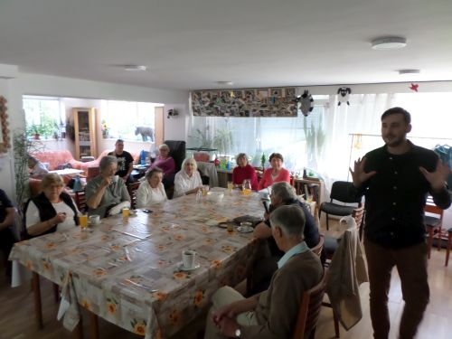
Další, kdo si tu odbyl svou přednáškovou premiéru, byla Ludmila Nováková. Popovídala o své letní cestě do Irska. Zájemců přišlo dost a ani tento dav paní Novákovou nevykolejil. Navzdory tomu, že přednášení není zvyklá, na ní nebyla znát žádná nervozita. Mluvila zřetelně, srozumitelně a zajímavě a my budeme rádi, když se zase někam vypraví a přijde nám o tom povídat.
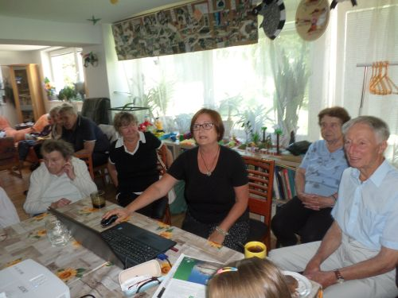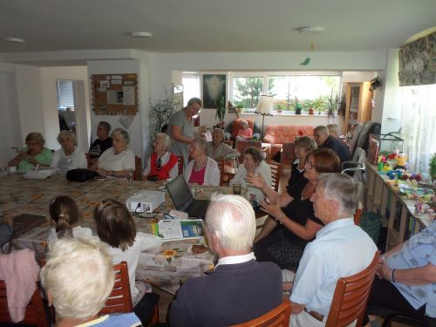
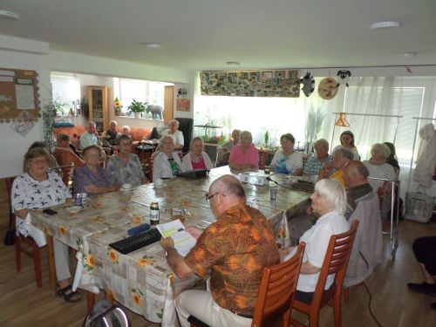
Další zářijový přednášející je zkušený matador, který nám tu o svých cestách povídal už nespočetněkrát – Luboš Kálal. Tentokrát si za téma vybral Švýcarsko, kdy byl letos v létě (a před tím už mnohokrát). Všichni ho známe jako velkého milovníka vlaků. Na letošní cestu měl však naplánovaný (a zaplacený) let vzducholodí. Ten byl ale kvůli špatnému počasí zrušený. Cestovka jim místo toho zajistila projížďku lodí po bodamském jezeře. Bylo to pro něj sice zklamání, nicméně navštívil aspoň muzeum vzducholodí ve Friedrichshafenu na břehu Bodamského jezera.
Pan Kálal pro nás rozhodně není zajíc v pytli. I letos byla návštěva nadprůměrná a všichni byli spokojení. Takže doufáme, že příští rok zase na viděnou.
No a na závěr měsíce jsme měli naplánovaný koncert. Čekání na něj jsme si krátili popíjením kávy a povídáním na zahradě. Když paní Krahremeová přijela, tak jsme jí řekli ať se v jídelně klidně připraví, že jsme na zahradě a včas přijdeme. Ale ona navrhla, že koncert i může proběhnout na zahradě. A byl to dobrý nápad. Bylo krásně, ona měla ozvučení, takže vše bylo dobře slyšet a všichni si to užili. Vítězslava Krahremová u nás byla už po druhé a doufáme, že ne naposled.
